2016.03.17 梁多银

源码简单说明

## 数据库

.btw 本地的数据库

三张表.(商品,用户,订单(外键:商品.id 用户.id)) 主键自增

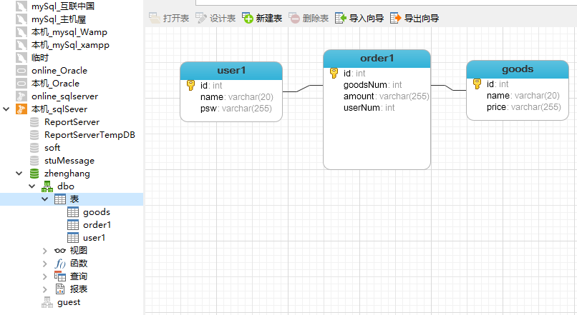

## 程序

主要两个类.

Opreate.cs

//对数据库的所有操作

Order.cs

//订单管理的所有sql语句

OrderAdd.cs

//添加订单

截几个图 :

